


NOTA DE PRENSA
www.fbbva.es
DEPARTAMENTO DE COMUNICACIÓN Y RELACIONES INSTITUCIONALES
La crisis ha cambiado el patrón inversor hacia activos inmateriales y maquinaria
La productividad del capital retrocede a un ritmo del 2% anual en el siglo XXI debido a que la inversión se orientó hacia activos poco productivos
- La productividad del trabajo también progresa lentamente y en las últimas dos décadas ha perdido 10 puntos porcentuales respecto a la de Estados Unidos
- La productividad del capital es la principal causa de la pérdida de eficiencia relativa de la economía española y explica el 60% de la divergencia con la productividad total de los factores de Estados Unidos
- Las inversiones improductivas, sobre todo en activos inmobiliarios, han tenido un efecto intenso y muy duradero sobre la productividad del capital, dada su infrautilización y larga permanencia en los balances de muchas empresas, que concentran su capital en naves, locales e infraestructuras
- España avanza con fuerza en los últimos años hacia un nuevo patrón de acumulación más productivo: la inversión en maquinaria y equipo supera a la inversión en vivienda, la inversión en activos inmateriales duplica la de principios de siglo y la del sector industrial ya es mayor que antes de la crisis
- El avance hacia ese nuevo patrón de acumulación de capital es dispar por comunidades, destacando Madrid por concentrar el 25% de los activos más productivos, como la I+D y las TIC
- Así lo recoge el informe Acumulación y productividad del capital en España y sus comunidades autónomas en el siglo XXI, elaborado por la Fundación BBVA y el Ivie

Madrid, 10 de abril de 2017. La trayectoria de la productividad del trabajo y del capital en España representa un freno para la generación de valor añadido y el crecimiento. Los aumentos de la productividad del trabajo (cociente entre el PIB y la cantidad de horas trabajadas) son menores de lo esperable de las mejoras en las dotaciones de capital por trabajador y el incremento de las cualificaciones. Pero en el siglo XXI el mayor obstáculo a la productividad proviene de un esfuerzo inversor escasamente aprovechado, pues la limitada capacidad de generar valor de las inversiones acumuladas reduce la productividad de los capitales (cociente entre el PIB y los activos productivos duraderos disponibles, como naves industriales, maquinaria, equipos informáticos, etc.). La principal causa de ese desaprovechamiento ha sido el exceso de inversión en activos inmobiliarios residenciales y no residenciales que, al tener una vida útil muy larga, permanecen en los balances de las empresas pero representan capacidad instalada no utilizada que no genera renta.

A partir de 2008 se ha producido una sustancial reorientación de las inversiones. Aunque el esfuerzo inversor (inversión/PIB) se sitúa recientemente en niveles históricamente muy bajos para España (19,9%), su composición se ha dirigido mucho más hacia activos más productivos, como la maquinaria, los activos TIC y los activos inmateriales -como la I+D-, todos ellos con mayor potencial de generar valor añadido. Así pues, los datos de los años de recuperación, a partir de 2014, permiten hablar de un nuevo patrón de acumulación en España. No obstante, el exceso de capacidad que representan los capitales instalados y no aprovechados mantiene la productividad del stock de capital español muy por debajo del nivel de los países más avanzados (59% de la de Estados Unidos). Se trata de un problema duradero, como los activos de los que se deriva, que limita la eficiencia de la economía española, más incluso que la productividad del trabajo. De hecho, mientras que en el siglo XX la productividad del trabajo explicaba prácticamente el 100% de la debilidad de la productividad total de los factores de España frente a Estados Unidos, desde el año 2000 solo el 40% de la divergencia depende de ella, mientras que la productividad del capital explica el 60% restante.

Estas son algunas de las principales conclusiones del informe Acumulación y productividad del capital en España y sus comunidades autónomas en el siglo XXI, elaborado por la Fundación BBVA y el Ivie como parte de su programa de investigaciones económicas. El estudio ha sido dirigido por los profesores de la Universidad de Valencia Lorenzo Serrano, Francisco Pérez, Matilde Mas y Ezequiel Uriel, todos ellos investigadores del Ivie, en colaboración con Eva Benages y Juan Carlos Robledo, técnicos de investigación del Instituto.

Debilidad de la productividad del trabajo y del capital

La productividad del trabajo ha progresado lentamente en España durante las últimas dos décadas (gráfico 1), habiendo perdido 10 puntos porcentuales respecto a las economías avanzadas y siendo en la actualidad el 80% de la de Estados Unidos (gráfico 2).
Esa desventaja no puede ser atribuida a unas menores dotaciones de capital por trabajador, pues las de España son similares a las de las economías más desarrolladas e incluso han aumentado en los años de crisis al caer el empleo (gráfico 3). Los problemas provienen más bien de la escasa productividad del capital, que condiciona la productividad del trabajo, y a la que se le ha prestado menor atención.

GRÁFICO 1. Productividad del trabajo y del capital. España (1980-2015)
(1980 = 100)
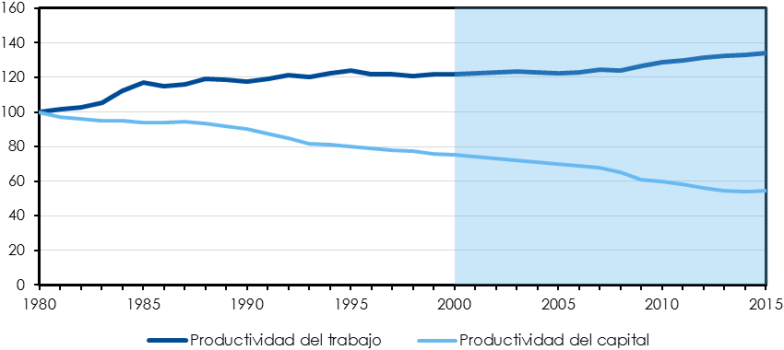
Fuente: Fundación BBVA-Ivie, AMECO, EU KLEMS, TCB, Banco Mundial y elaboración propia.

GRÁFICO 2. Productividad del trabajo y del capital. Comparación internacional (1980-2015) (EE.UU. = 100)
Productividad del trabajo | Productividad del capital
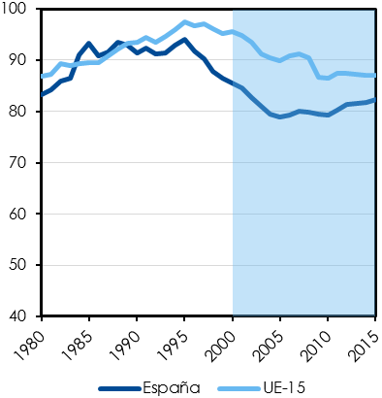 | 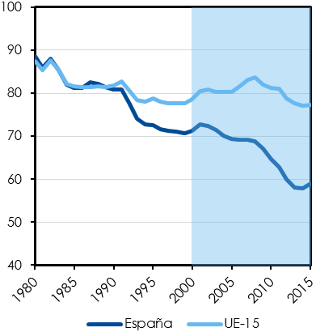
Fuente: Fundación BBVA-Ivie, AMECO, EU KLEMS, TCB, Banco Mundial y elaboración propia.
La productividad del capital en España cae en términos absolutos a lo largo del siglo XXI un 27%, lo que supone una tasa de retroceso anual del 2%, y en términos relativos, pierde 12 puntos porcentuales respecto a EE.UU. y 14 respecto a la UE-15 (gráficos 1 y 2). Esto significa que la capacidad de generar valor añadido a partir de las inversiones acumuladas por la economía española es menor que en otros países, y el esfuerzo inversor se aprovecha peor. Las dos principales razones por las que la productividad del capital es aquí mucho menor son la sobreinversión improductiva en activos inmobiliarios durante el boom y ciertas características inadecuadas de las unidades que conforman el tejido productivo, como el tamaño, la especialización o la cualificación de sus responsables.
Buena parte de las inversiones inmobiliarias estuvieron guiadas por la rentabilidad a corto plazo que se esperaba de las revalorizaciones de precios de los activos y no por la productividad de esos capitales a medio y largo plazo. Al llegar la crisis la potencial rentabilidad de muchos activos no se ha hecho efectiva y parte del esfuerzo inversor permanece desaprovechado de manera duradera. En esas circunstancias, las elevadas dotaciones de capital por trabajador en España son engañosas, porque una parte de las mismas no aporta valor aunque aparezca en los balances debido a la dificultad para las empresas de reconocer las pérdidas que representaría retirarlas. El peso de las inversiones inmobiliarias es mayor en los sectores que concentran más sus capitales en naves, locales e infraestructuras que en maquinaria, equipos y activos inmateriales.
GRÁFICO 3. Capital neto por ocupado. Comparación internacional (1980-2015) (EE.UU. = 100)
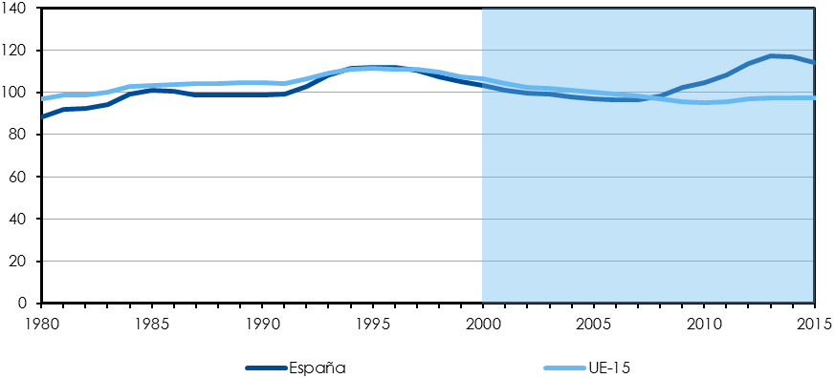
Fuente: Fundación BBVA-Ivie, AMECO, EU KLEMS, TCB, Banco Mundial y elaboración propia.

Productividad total de los factores: baja eficiencia
La productividad total de los factores (PTF) mide la eficiencia en el uso de los recursos de los que dispone la economía. La productividad total de los factores española se aleja de los niveles de las economías avanzadas en el último cuarto de siglo, situándose actualmente un 44% por debajo del nivel de Estados Unidos (gráfico 4). La tasa promedio de variación de la productividad total de los factores en España en el siglo XXI es negativa (-0,6% anual), mientras en Estados Unidos aumenta (+0,6%).

GRÁFICO 4. Niveles relativos de la productividad total de los factores (PTF). Comparación internacional (1980-2015)
(EE.UU. = 100)
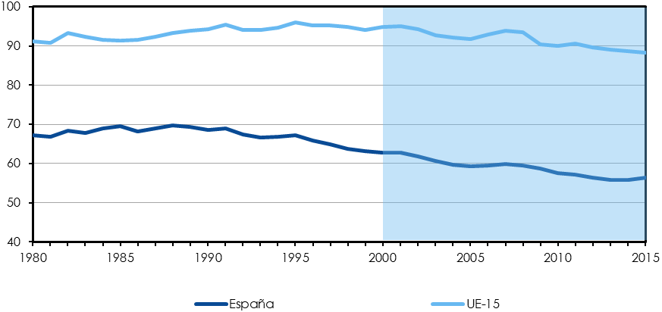
Fuente: Fundación BBVA-Ivie, AMECO, EU KLEMS, TCB, Banco Mundial y elaboración propia.
En las dos últimas décadas la principal causa de la pérdida de eficiencia relativa de la economía española no es la evolución de la productividad del trabajo, sino la trayectoria de la productividad del capital, que explica el 60% de la divergencia con la productividad total de los factores de Estados Unidos. La productividad del trabajo era la debilidad más importante en el siglo XX y explicaba la práctica totalidad de nuestras desventajas, pero ahora solo explica el 40% de las mismas (cuadro 1).
CUADRO 1. Contribuciones de la productividad del trabajo y del capital al crecimiento de la PTF. España y Estados Unidos (1980-2014) (porcentaje)
 |  | 1980-2014 | 1980-2000 | 2000-2014
España | PTF | -0,17 | 0,14 | -0,60
España | Productividad del capital | -0,69 | -0,50 | -0,97
España | Productividad del trabajo | 0,53 | 0,64 | 0,36
EE.UU. | PTF | 0,53 | 0,48 | 0,60
EE.UU. | Productividad del capital | -0,37 | -0,47 | -0,23
EE.UU. | Productividad del trabajo | 0,90 | 0,95 | 0,83
Diferencia  España – EE.UU. | PTF | -0,70 | -0,34 | -1,21
Diferencia  España – EE.UU. | Productividad del capital | -0,32 | -0,03 | -0,74
Diferencia  España – EE.UU. | Productividad del trabajo | -0,37 | -0,31 | -0,47

Nota: Para el cálculo de la PTF y las contribuciones se ha tenido en cuenta el capital residencial.
Fuente: Fundación BBVA-Ivie, AMECO, EU KLEMS, TCB, Jorgenson y Vu (2016), OCDE, Banco Mundial y elaboración propia.

Un nuevo patrón de inversión
En los años recientes se observa un nuevo patrón de acumulación en España. La crisis puso fin a las revalorizaciones de los activos inmobiliarios y las inversiones especulativas, al tiempo que agravaba los problemas de productividad de los capitales, al reducirse el aprovechamiento de la capacidad instalada por la caída de la demanda en muchas actividades. Desde entonces, la mirada de los inversores se ha orientado más hacia las ganancias de productividad como fuente de rentabilidad de sus proyectos.
España está avanzando con fuerza en los últimos años hacia una nueva estructura de la formación de capital. La composición sectorial de la inversión se está desplazando desde la construcción hacia los servicios privados avanzados -que han aumentado un 17% desde su mínimo en 2009, con especial dinamismo de los relacionados con actividades profesionales, telecomunicaciones y tecnologías de la información- y el sector industrial -que ya invierte un 20% más que antes de la crisis (gráfico 5). Y por tipos de activos, la inversión en maquinaria supera ya a la inversión en vivienda y la inversión en activos inmateriales se ha duplicado desde principios de siglo. El esfuerzo inversor en activos más productivos -maquinaria avanzada, activos TIC e inmateriales, como la I+D- progresa con claridad (gráfico 6). Destacan las inversiones en activos TIC e inmateriales, que se han más que duplicado en los últimos quince años.

GRÁFICO 5. Inversión nominal no residencial en las principales ramas de actividad. España (2000-2014)
(Millones de euros)
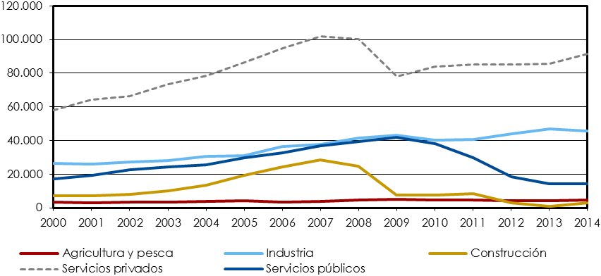
Fuente: Fundación BBVA-Ivie.

GRÁFICO 6. Inversión real en activos materiales e inmateriales. España (2000-2016)
(2000=100)
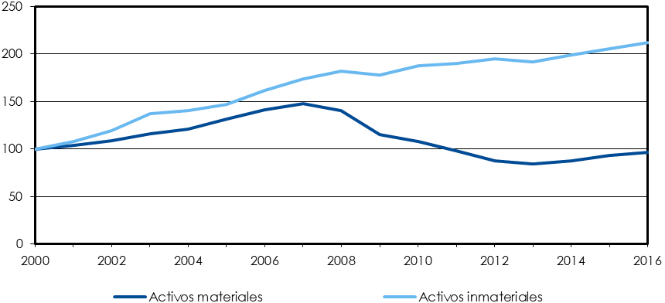
Fuente: Fundación BBVA-Ivie.
No obstante, la amplitud de ese nuevo patrón de inversión sigue siendo menor que en otros países desarrollados. A pesar de la reducción del esfuerzo inversor de España en activos materiales tras la llegada de la crisis, nuestros niveles actuales son superiores a los de los demás países. En cambio, la inversión en activos inmateriales, favorecedores de los avances de productividad, tiene un peso mucho menor en España (2,8% del PIB) que en Francia (5%), Estados Unidos (5%) o Suecia (6,3%) (gráfico 7).
El capital no se aprovecha todavía suficientemente en España debido a que muchas empresas son poco productivas –uno de los factores que limita el crecimiento de su tamaño- y siguen existiendo numerosos proyectos empresariales escasamente viables que, en un porcentaje importante, desaparecen pronto y dificultan el aprovechamiento del esfuerzo inversor.

GRÁFICO 7. Esfuerzo inversor en activos materiales vs. inmateriales (Inversión/PIB). Comparación internacional (Promedio 2000-2007 y 2008-2016)
(Porcentaje)
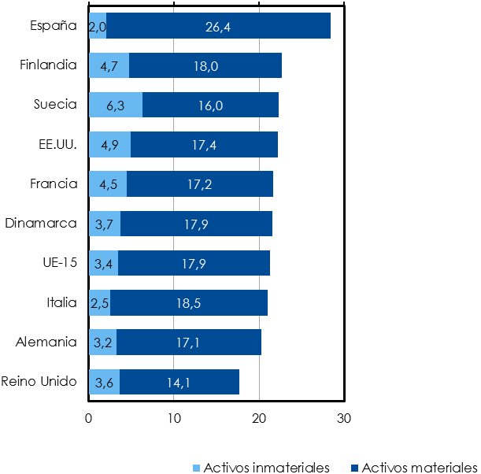
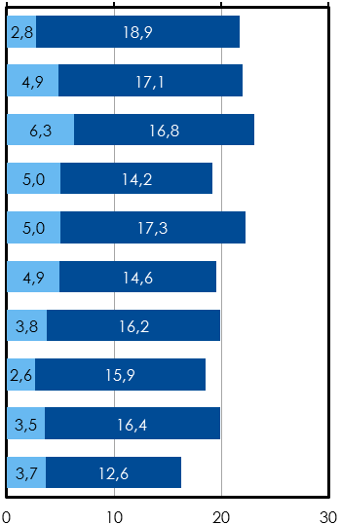
2000-2007
2008-2016

Nota: El último dato disponible para la UE-15, Finlandia y EE.UU. corresponde a 2015. Los países están ordenados de mayor a menor esfuerzo inversor en el periodo 2000-2007.
Fuente: Eurostat, Fundación BBVA-Ivie, BEA y elaboración propia.

La inversión actual apenas cubre la depreciación
La inversión es una variable muy cíclica y su nivel actual en España (alrededor de un 20% del PIB) es muy bajo en relación con el capital acumulado, situándose en mínimos históricos que apenas permiten incrementar el stock de capital. El esfuerzo inversor actual resulta insuficiente para compensar la depreciación y hacer que el capital vuelva a crecer con fuerza, en particular en el sector público. Los ajustes presupuestarios han reducido la inversión por debajo de la depreciación, lo que ha dado lugar a tasas de variación negativas del stock de capital público desde 2012 (gráfico 8).

GRÁFICO 8. Tasa de variación del capital neto público y privado. España (2000-2016) (Porcentaje)
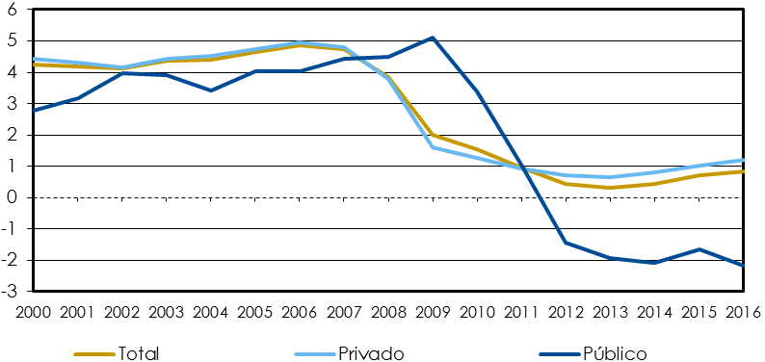
Fuente: Fundación BBVA-Ivie.

Posibles mejoras de la productividad
Así pues, los cambios en la composición de la inversión en España en los últimos años son positivos porque la están orientando hacia activos materiales e inmateriales más productivos. Pero el peso que representan estos activos en el stock de capital es todavía limitado y los capitales improductivos –en parte no utilizados, pero que siguen en los balances de las empresas que los acumularon o los bancos que los financiaron, porque son muy duraderos– pesan bastante, retrasando la mejora de la productividad de la economía española en comparación con la de sus competidores. Los autores del informe señalan que esa pérdida de eficiencia afecta al conjunto de la economía, reduciendo la productividad agregada y el PIB per cápita, aunque no lo padecen igual todas las empresas. Se libran de ella las firmas que no acumularon inversiones poco productivas, las que ya se han deshecho de ellas –amortizándolas o vendiéndolas– y también las nuevas empresas. Todas ellas están libres de esas cargas y pueden alcanzar mejores resultados en productividad, como refleja el amplio abanico de esta variable que muestran los datos microeconómicos, al comparar empresas de distintos sectores o de un mismo sector.
Las líneas de avance de la productividad en España pasan por caminos que deben reforzar no solo la productividad del trabajo sino también la productividad del capital. Además de las mejoras educativas, incluidas las que deben derivarse de acciones en las empresas, y en los incentivos favorecedores de la productividad, es preciso prestar atención a la mejora en el aprovechamiento de los capitales. En primer lugar, mediante la pérdida de peso de los activos improductivos gracias a su amortización tan acelerada como sea posible. En segundo lugar, a través del crecimiento de la inversión nueva y su orientación hacia activos materiales y también inmateriales con capacidad de generar valor añadido, por estar dedicados a desarrollar actividades por las que el mercado paga más. En tercer lugar, pasa por lograr un aprovechamiento efectivo del potencial productivo de los activos mediante el fortalecimiento de las empresas como organizaciones y la profesionalización de sus equipos, así como mediante cambios en distintas piezas del entorno de las mismas –regulaciones, funcionamiento institucional y del sistema educativo, infraestructuras– que contribuyen a la productividad tanto por acción como por omisión, advierten los autores.
Similitudes y diferencias territoriales
Las dotaciones de capital privado y público han aumentado en todas las comunidades autónomas y provincias, pero, mientras en las dotaciones privadas de capital por habitante las desigualdades se han reducido entre territorios, en las dotaciones públicas se han acentuado (cuadro 2).
La acumulación de capital y su aprovechamiento han sido claves para la dinámica territorial de desarrollo en España, aunque a menudo no se ha aprovechado toda la capacidad productiva que cabría haber esperado de las inversiones realizadas.
Las deficiencias en el proceso inversor mencionadas en el caso nacional son también observables en la mayoría de las comunidades. En todas ellas la productividad del capital ha caído en las últimas décadas. Sin embargo, las diferencias en la composición de los capitales de los distintos territorios son sustanciales. Destaca Madrid por poseer el 25% de los activos más productivos, inmateriales –como la I+D– y las TIC.
CUADRO 2. Dotaciones de capital neto y PIB. Comunidades autónomas (2013)
(total nacional =100, porcentaje)
 | PIB | Dotaciones de capital neto
 | PIB |  | Según titularidad |  | Según tipo de activo (materiales e inmateriales) |  |  |  |  | Según tipo de activo inmaterial*
 | PIB | Total | Público | Privado | Viviendas | Otras construcciones | Equipo de transporte | Maquinaria y otros activos no TIC | TIC | Software | I+D | Resto de activos inmateriales
Andalucía | 13,4 | 14,1 | 16,2 | 13,8 | 15,7 | 13,3 | 12,3 | 12,1 | 11,3 | 10,8 | 11,5 | 11,1
Aragón | 3,2 | 3,2 | 4,3 | 3,1 | 2,7 | 3,8 | 2,8 | 3,8 | 2,8 | 2,6 | 2,6 | 2,8
Asturias (Principado de) | 2,0 | 2,3 | 3,2 | 2,2 | 2,0 | 2,7 | 1,7 | 2,3 | 1,7 | 1,6 | 1,6 | 1,5
Balears (Illes) | 2,5 | 2,6 | 1,8 | 2,8 | 3,1 | 2,3 | 3,1 | 1,9 | 3,0 | 2,6 | 0,7 | 2,6
Canarias | 3,9 | 4,2 | 3,8 | 4,3 | 3,8 | 4,7 | 4,8 | 3,6 | 4,7 | 4,4 | 2,1 | 4,8
Cantabria | 1,1 | 1,3 | 1,8 | 1,2 | 1,4 | 1,3 | 1,0 | 1,0 | 0,8 | 0,7 | 0,9 | 0,9
Castilla y León | 5,1 | 5,9 | 8,3 | 5,6 | 5,7 | 6,5 | 3,9 | 5,5 | 4,4 | 3,8 | 4,1 | 4,1
Castilla-La Mancha | 3,6 | 4,5 | 5,1 | 4,5 | 4,9 | 4,5 | 3,6 | 3,8 | 3,2 | 3,0 | 1,9 | 3,5
Cataluña | 18,9 | 17,4 | 13,4 | 18,0 | 16,5 | 17,9 | 15,7 | 19,9 | 17,2 | 17,1 | 23,4 | 17,7
Comunitat Valenciana | 9,3 | 10,0 | 8,4 | 10,3 | 11,8 | 8,7 | 8,4 | 8,9 | 7,7 | 7,8 | 8,3 | 7,4
Extremadura | 1,6 | 2,0 | 3,3 | 1,9 | 1,6 | 2,6 | 1,5 | 1,7 | 2,0 | 1,8 | 0,9 | 2,1
Galicia | 5,2 | 5,6 | 7,9 | 5,3 | 5,0 | 6,3 | 6,0 | 5,5 | 6,0 | 5,6 | 4,2 | 5,4
Madrid (Comunidad de) | 18,8 | 16,0 | 11,4 | 16,7 | 15,7 | 14,7 | 25,2 | 17,6 | 25,7 | 29,2 | 25,6 | 26,2
Murcia (Región de) | 2,6 | 2,9 | 2,6 | 3,0 | 3,2 | 2,7 | 3,0 | 3,1 | 2,5 | 2,4 | 1,9 | 3,1
Navarra (Com. Foral de) | 1,7 | 1,7 | 1,7 | 1,7 | 1,6 | 1,7 | 1,5 | 2,1 | 1,6 | 1,5 | 2,2 | 1,3
País Vasco | 6,1 | 5,0 | 5,4 | 5,0 | 4,5 | 5,4 | 4,5 | 6,2 | 4,6 | 4,2 | 7,7 | 4,6
Rioja (La) | 0,7 | 0,7 | 0,8 | 0,7 | 0,8 | 0,7 | 0,6 | 0,8 | 0,6 | 0,5 | 0,5 | 0,5
Ceuta (c. a.) | 0,2 | 0,1 | 0,4 | 0,1 | 0,1 | 0,2 | 0,2 | 0,1 | 0,2 | 0,1 | 0,0 | 0,1
Melilla (c. a.) | 0,1 | 0,1 | 0,2 | 0,1 | 0,1 | 0,1 | 0,1 | 0,1 | 0,1 | 0,1 | 0,0 | 0,1
España | 100,0 | 100,0 | 100,0 | 100,0 | 100,0 | 100,0 | 100,0 | 100,0 | 100,0 | 100,0 | 100,0 | 100,0

* En la clasificación por grandes grupos de activos, los inmateriales se encuentran contenidos en Maquinaria y otros activos no TIC (I+D y resto de activos inmateriales) y en las TIC (software).
Fuente: Fundación BBVA-Ivie e INE.

